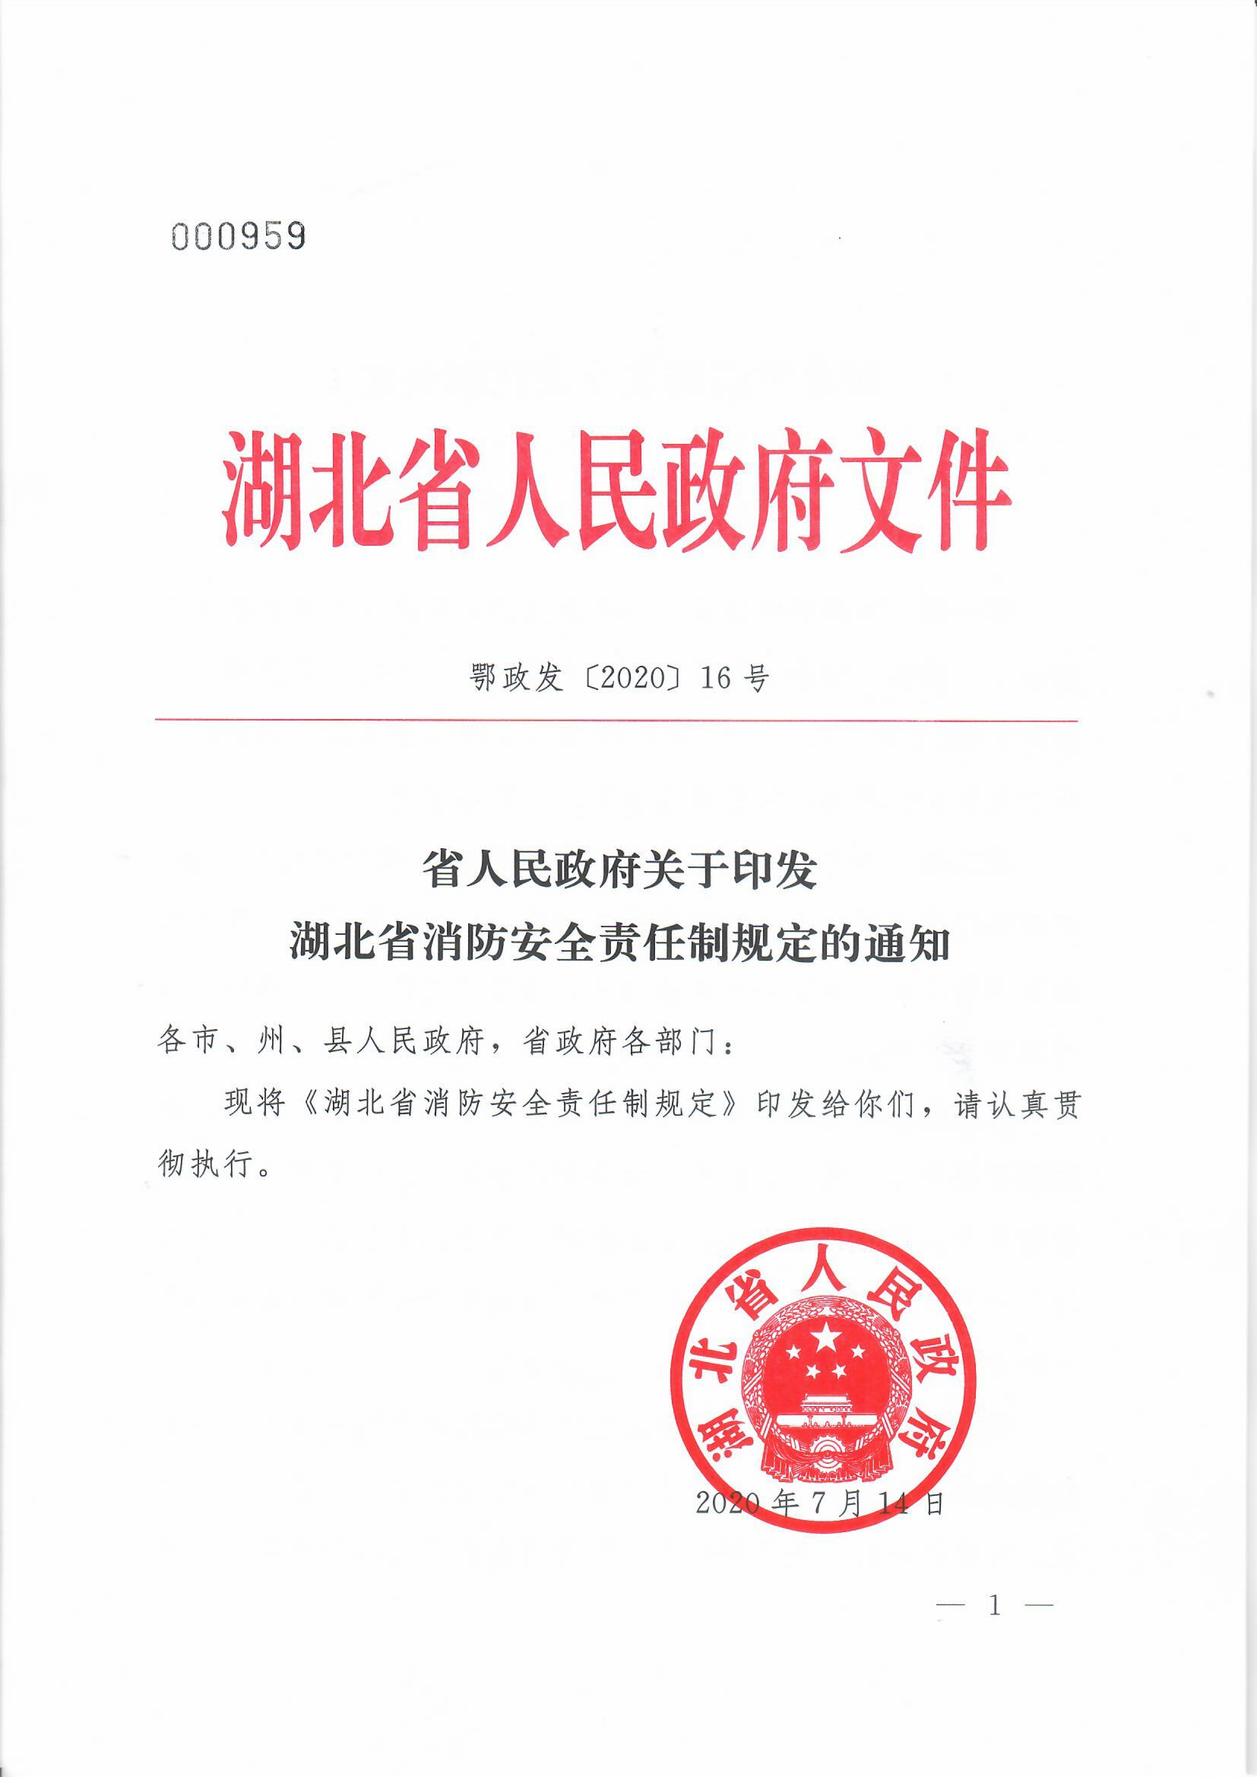

湖北省消防安全责任制规定

第一章 总 则

第一条 为明确和落实消防安全责任，提高公共消防安全工作水平，根据《中华人民共和国消防法》《消防安全责任制实施办法》（国办发〔2017〕87号）和《湖北省消防条例》等有关法律法规和文件精神，结合本省实际，制定本规定。
第二条 地方各级人民政府负责本行政区域内的消防工作，有关部门依法履行消防管理和监督职责，农村和社区积极开展群众性消防工作，单位全面落实消防安全主体责任，个人切实履行消防安全义务。
第三条 地方各级人民政府及其部门主要负责人为本行政区域消防安全工作第一责任人，负全面领导责任；分管消防安全工作的负责人为主要责任人，负直接领导责任；分管其他业务工作的负责人按照“一岗双责”的要求，对分管领域的消防安全工作负领导责任。
机关、团体、企业、事业单位和其他组织法定代表人、主要负责人或实际控制人是本单位、本场所的消防安全工作第一责任人，负全面责任；消防安全工作的管理人负直接领导责任；各岗位消防安全责任人对本岗位的消防安全工作负直接责任。

第二章 工作职责

第四条 市（州）县人民政府应当履行下列消防工作职责：
（一）建立健全消防工作协调机制，成立由本级人民政府主要负责人或分管负责人、相关部门负责人参加的消防安全委员会，推动落实上级政府关于消防安全工作的部署。
（二）每年召开消防工作会议，制定年度消防工作计划，研究本地区消防安全工作；定期召开政府常务会议、办公会议，研究部署消防工作重大事项；每年向上级人民政府专题报告本地区消防工作情况。
（三）将消防工作纳入国民经济和社会发展规划、年度计划；统筹安排消防工作经费，保障消防事业发展所需经费。
（四）编制消防专项规划，将其纳入城乡规划，并负责组织实施；加强公共消防设施和消防装备建设；加强消防科学研究和技术创新，推广使用先进消防和应急救援技术、设备。
（五）依照国家有关规定建立专（兼）职消防队。
（六）加强消防宣传教育，组织开展消防宣传进家庭、农村、社区、公园、学校、人员密集场所和单位等经常性活动；建设公益性消防科普教育基地，开展消防科普教育活动。
（七）督促所属部门和下级人民政府落实消防安全责任制，在农业收获季节、森林和草原防火期间、重大节假日和重要活动期间及火灾多发季节，组织开展消防安全检查。
（八）建立并督促落实消防安全网格化管理工作机制；建立常态化火灾隐患排查整治机制，定期分析评估本地区消防安全形势，组织实施重大火灾隐患和区域性火灾隐患整治工作；实行重大火灾隐患挂牌督办制度。
（九）组织和领导火灾扑救和应急救援工作，组织制定灭火救援应急预案，定期组织开展演练；建立灭火救援社会联动和应急反应处置机制。
（十）在立法权限内针对本地区实际情况，及时提请同级人大及其常委会修订完善消防方面的地方性法规，组织制定、修订消防方面的政府规章、规范性文件。
（十一）加强消防水源建设，按规定建设市政消防供水设施，制定市政消防水源管理办法，明确建设、管理维护部门和单位。
（十二）将消防公共服务事项纳入政府民生工程或为民办实事工程;统筹解决居民小区老旧电线、管井封堵、消防车道、消防水源、固定消防设施维护、电动自行车棚建设等问题；在社会福利机构、幼儿园、托儿所、居民家庭、小旅馆等场所推广安装简易喷淋装置、独立式感烟火灾探测报警器。
（十三）其他依法应当履行的消防工作职责。
第五条 乡镇人民政府应当履行下列消防工作职责：
（一）将消防安全内容纳入乡镇规划、村庄规划，并组织实施。
（二）建立消防安全组织，明确消防专（兼）职管理人员，制定消防安全制度，明确消防安全责任，落实消防安全措施，组织开展消防宣传教育、消防安全专项治理和灭火演练，督促整改火灾隐患，及时将重大火灾隐患、区域性火灾隐患情况报告上一级人民政府。
（三）根据需要建立专职消防队，开展消防宣传、防火巡查、隐患查改。
（四）落实消防安全网格化管理措施和要求，明确各级网格管理人员及工作职责。
（五）指导、支持和帮助村（居）民委员会开展群众性的消防工作，根据需要建立志愿消防队或者微型消防站，开展防火安全检查、消防宣传教育和应急疏散演练。
（六）其他依法应当履行的消防工作职责。
街道办事处应当履行前款第二至第五项职责，并保障消防工作经费。
第六条 村（居）民委员会、社区应当履行下列消防工作职责：
（一）协助人民政府以及公安机关、应急管理、消防救援机构等部门，开展消防宣传教育。
（二）确定消防专（兼）职管理人员，组织制定防火安全公约，开展防火安全检查和灭火应急疏散演练。
（三）根据需要，建立志愿消防队或微型消防站，组织开展群众性自防自救工作。
（四）协助相关部门和乡镇人民政府（街道办事处）落实消防安全网格化管理措施和要求。
（五）其他依法应当履行的消防工作职责。
第七条 县级以上人民政府工作部门按照“谁主管、谁负责”的原则，在各自职责范围内履行下列职责：
（一）把消防工作纳入本部门、本行业总体工作计划，明确消防工作职责，定期组织对消防工作职责履行情况进行检查。
（二）组织制定本部门、本行业消防工作规定，明确各级消防安全责任人，建立消防安全管理制度，推进本部门、本行业消防安全管理工作的规范化、标准化建设。
（三）认真组织开展本部门、本行业消防安全检查，指导、督促整改火灾隐患。
（四）开展经常性消防宣传教育培训，督促指导本部门、本行业单位制订完善灭火应急救援预案，每年至少组织一次应急演练。
（五）依法组织或参加火灾事故调查处理工作。
（六）其他依法应当履行的消防工作职责。
第八条 县级以上人民政府有关部门除履行第七条规定的职责外，在各自职责范围内，履行下列消防工作职责：
（一）发改部门负责将公共消防设施建设列入固定资产投资计划，并督促落实。
（二）教育部门将消防安全知识纳入教学内容，指导、监督学校做好消防安全教育工作，督促各级各类学校制订消防安全教学计划，指定熟悉消防知识的教师或者聘请消防专业人员担任消防安全课教员，对学生开展有针对性的消防安全教育，每学年组织学生至少开展一次避险自救、应急疏散演练。
（三）科技部门负责将消防科技进步纳入科技发展规划和省级财政科技计划（专项、基金等）并组织实施，组织指导消防安全重大科技攻关、基础研究和应用研究，会同有关部门推动消防科研成果转化应用，将消防知识纳入科普教育内容。
（四）经信部门负责将消防产业纳入相关产业同规划、同发展。
（五）公安部门负责查处消防救援机构移交的应处治安拘留的消防违法行为，办理失火罪和消防责任事故罪案件，协助维持火场秩序，负责消防救援行动中消防车辆通行、停靠保障和消防救援现场及周边道路的交通管制、指挥、疏导工作。公安派出所可以负责日常消防监督检查、开展消防宣传教育，国务院公安部门另有规定的从其规定。
（六）司法部门将消防法律法规纳入普法教育内容。
（七）财政部门负责贯彻落实地方消防经费投入政策，按规定对消防资金进行预算管理，及时拨付消防经费；将政府专职消防队伍人员经费，日常运行公用经费和业务经费等纳入地方消防救援经费统筹安排。
（八）人社部门依法对消防安全专业培训机构进行审批和监督管理；将消防安全知识纳入干部、职工、农村转移劳动力等教育培训内容。
（九）自然资源部门负责依据城乡规划配合制定消防规划并监督实施，预留消防站规划用地，对不符合消防规划的建设项目不予核发建设用地规划许可证和建设工程规划许可证。
（十）住建部门负责依法实施建设工程消防设计审查、消防验收、备案和抽查；对建设工程涉及相关单位履行消防法律法规的情况进行监督检查和依法查处；在组织制定工程建设规范以及推广新技术、新材料、新工艺时，充分考虑消防安全因素，满足有关消防安全性能及要求；推动建设电动自行车集中停放场所和充电设施，鼓励新建住宅小区同步设置定时充电、自动断电、故障报警等功能的智能安全充电设施；督促指导物业服务企业按照合同约定做好住宅小区共用消防设施的维护管理工作，并指导业主依照有关规定使用住宅专项维修资金对住宅小区共用消防设施进行维修、更新、改造。
（十一）文旅部门将消防知识的宣传教育纳入文化工作内容，引导、支持开展消防文艺作品的创作和演出，推动消防文化建设。
（十二）应急部门负责加强消防法律、法规的宣传，并督促、指导、协助有关单位做好消防宣传教育工作，将消防救援机构确定的本行政区域内消防安全重点单位和在消防监督检查中发现的城乡消防安全布局、公共消防设施不符合消防安全要求的情况，或者本地区存在影响公共安全的重大火灾隐患书面报告本级人民政府，配合有关部门做好火灾事故中需政府救助的受灾困难群众的生活救助。
（十三）交通运输、水利、农业农村等部门负责将消防水源及消防车通道等农村公共消防设施建设纳入农村基础设施建设工程、项目，保障其正常使用，不断改善农村消防安全条件。
（十四）市场监管部门负责生产、流通领域消防产品的质量监管，依法查处消防产品质量违法行为；负责依法督促特种设备生产单位加强特种设备生产过程中的消防安全管理，在组织制定特种设备生产及使用标准时，充分考虑消防安全因素，满足有关消防安全性能及要求，积极推广消防新技术在特种设备中的应用；组织消防安全相关标准制（修）订工作，负责消防相关强制性认证产品认证活动的监督管理工作。
（十五）广电部门督促新闻媒体宣传消防知识，刊播消防公益广告，指导协调广播电视播出机构制作、播出消防安全节目，开展公益性消防安全宣传教育。
（十六）人防部门负责对人民防空工程的维护管理进行监督检查。
（十七）银行保险监管机构负责指导保险公司开展火灾公众责任保险业务，鼓励保险机构发挥火灾风险评估管控和火灾事故预防功能。
（十八）互联网信息、通信管理等部门负责指导网站、移动互联网媒体等开展公益性消防安全宣传。
（十九）电力管理部门依法对电力企业和用户执行电力法律、行政法规的情况进行监督检查，督促企业严格遵守国家消防技术标准，落实企业主体责任；推广采用先进的火灾防范技术设施，引导用户规范用电。
（二十）燃气管理部门负责加强城镇燃气安全监督管理工作，督促燃气经营者指导用户安全用气并对燃气设施定期进行安全检查、排除隐患，会同有关部门制定燃气安全事故应急预案，依法查处燃气经营者和燃气用户等各方主体的燃气违法行为。
（二十一）负责公共消防设施维护管理的单位应当保持消防供水、消防通信、消防车通道等公共消防设施的完好有效。
第九条 县级以上人民政府消防救援机构负责实施本行政区域内消防工作的监督管理，履行下列职责:
（一）督促指导机关、团体、企业、事业等单位履行消防工作职责。
（二）按计划开展“双随机、一公开”消防监督抽查，组织消防安全专项治理，查处消防违法行为。
（三）组织和指挥火灾现场扑救，承担或参加重大灾害事故和其他以抢救人员生命为主的应急救援工作。
（四）依法组织或参与火灾事故调查处理工作。
（五）进行消防法律、法规宣传，组织指导开展消防宣传教育培训和消防演练。
（六）督促指导专职消防队、志愿消防队开展消防业务训练和灭火救援演练。
（七）核查处理消防安全违法行为举报投诉，并对符合奖励条件的举报人给予奖励。
（八）其他依法应当履行的消防工作职责。
第十条 机关、团体、企业、事业等单位落实消防安全主体责任，履行《消防法》第十六条所规定职责。
第十一条 消防安全重点单位履行《消防法》第十七条所规定职责。
第十二条 容易造成群死群伤火灾的人员密集场所、易燃易爆单位和高层、地下公共建筑等高危单位除履行《消防法》第十六条、第十七条规定的职责外，还应当履行下列职责：
（一）定期召开消防安全工作例会，研究本单位消防工作，处理涉及消防经费投入、消防设施设备购置、火灾隐患整改等重大问题。
（二）鼓励消防安全管理人取得注册消防工程师执业资格，消防安全责任人和特有工种人员须经消防安全培训；自动消防设施操作人员应取得相应的消防设施操作员资格证书。
（三）专职消防队或者微型消防站应当根据本单位火灾危险特性配备相应的消防装备器材，储备足够的灭火救援药剂和物资，定期组织消防业务学习和灭火技能训练。
（四）按照消防技术标准在有关场所、建筑物内配备防毒面具、紧急逃生设施、疏散引导器材等疏散逃生设备。
（五）建立消防安全评估制度，定期开展消防安全评估，评估结果向社会公开。
（六）按规定投保火灾公众责任保险。

第三章 责任追究

第十三条 各有关部门应当建立单位消防安全信用记录，将消防安全领域信用情况纳入全国信用信息共享平台，作为信用评价、项目核准、用地审批、金融扶持、财政奖补等方面的参考依据，对消防失信行为依法实行联合惩戒。
第十四条 消防安全工作职责不落实的政府及部门、单位和个人，有下列情形之一的，由上级对下级、政府对部门、单位对个人按照职责权限组织实施约谈：
（一）对消防工作经费、公共消防设施建设、消防力量建设等消防工作任务推进缓慢、落实不力；
（二）本地、本行业系统消防安全形势严峻、问题突出；
（三）其他应当约谈的情形。
第十五条 因消防安全责任制不落实发生一般及以上火灾事故的，依法依规追究单位直接责任人、法定代表人、主要负责人或实际控制人的责任，对履行职责不力、失职渎职的政府及有关部门负责人和工作人员实行问责，涉嫌犯罪的，移送司法机关处理。
第十六条 发生火灾事故以后，有下列情形之一的地方领导干部，可以依法依规从轻、减轻或免于责任追究：
（一）主动采取补救措施，减少火灾事故损失或者挽回社会不良影响；
（二）发生火灾事故以后，经查实已经全部履行本规定的消防工作职责；
（三）发生火灾事故以后，经查实已经全面落实了党委和政府有关工作要求；
（四）其他依法予以从轻、减轻或免于责任追究的情形。
第十七条 消防执法人员应严格依据责任清单和工作程序、制度等履行监督管理职责。发生火灾事故时，有下列情形之一的，可以从轻、减轻或免于责任追究：
（一）按照“双随机、一公开”抽查工作计划安排，已全面履行抽查检查职责、抽查检查行为无过错的；
（二）经“双随机、一公开”抽查检查的单位或场所，因行政管理相对人消防安全管理不到位出现新的火灾隐患的；
（三）对发现的消防安全违法行为或者火灾隐患已经依法查处，因执法对象拒不执行执法意见、决定的；
（四）按照国家、省相关技术规范和标准进行消防设计、施工、验收的；
（五）因国家法律法规和工程建设消防技术标准改变，造成单位（场所）不符合现行要求的；
（六）依法可以不承担过错责任的其他情形。
消防救援机构及其工作人员依据相关法律法规及行动规程实施灭火救援行动，因交通道路、水源等市政消防设施滞后影响；事故单位或个人损坏、停用消防设施；占用、堵塞消防通道；隐瞒、谎报灾害情况；不可预见、不可避免、不可改变等不可抗力以及其他特殊情形，致使灾害扩大、人员伤亡或造成重大影响的，不予追究相关责任。

第四章 附 则

第十八条 本规定自印发之日起施行，《湖北省消防安全责任规定》（鄂政发〔2014〕3号）同时废止。

